令和3年7月15日
額田地区交流センター

コロナウイルス対策について

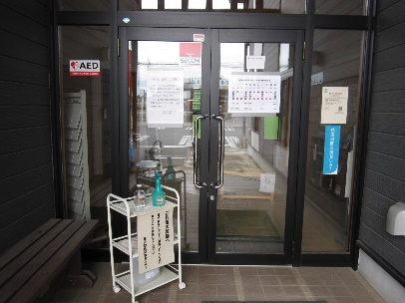
- 入館前
- 入り口の扉の前に、アルコール消毒液が設置してあります
- たっぷりとアルコールを手指に取って、
手全体を消毒してください

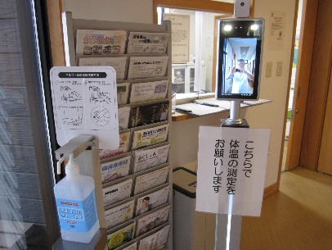
- 入館後
- 扉を開けて入館すると、左側に検温器が設置してあります
- 顔を近づけて検温すると、音声案内をします
「温度は正常です」 「温度が高いです」
↓ ↓
ご利用可能 ご利用不可

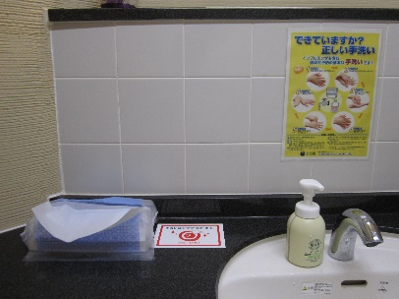
- 館内トイレ
- 身障者用、女子用、男子用の3か所に、ハンドソープとペーパータオル設置
- 手指をハンドソープで洗い、ペーパータオルで拭いてください

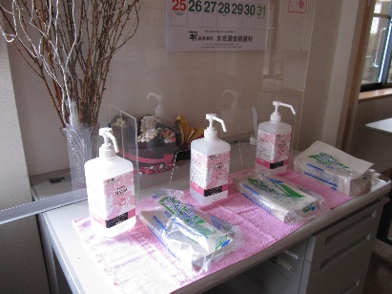
- 多目的ホール
- 利用人数は20人以内
- 利用後はアルコール消毒液で、使用したものを消毒する

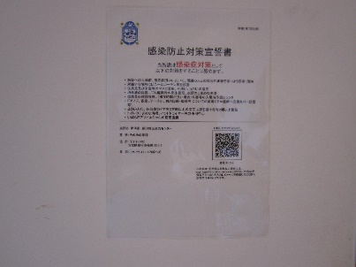
- いばらきアマビエちゃん
- 退館前にお持ちのスマホで「いばらきアマビエちゃん」を登録する

以上の対策を実施しております
額田地区まちづくり委員会事務局

